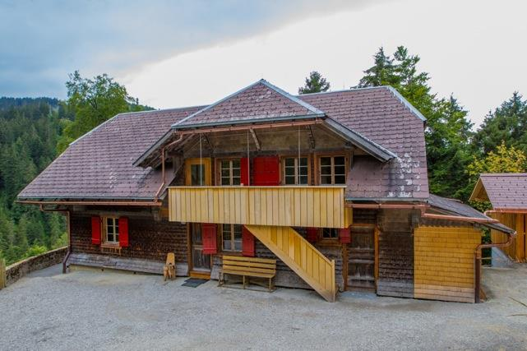
Association Maison
Forestière Hölli
Case postale 9
1737 Plasselb
www.forsthaus-hoelli.ch
info@forsthaus-hoelli.ch

Contrat de bail pour la Maison Forestière Hölli

Maison Forestière Hölli

La Maison Forestière Hölli est loué selon les termes et conditions générales comme suit:

Locataire
Association/Entreprise/personne privé ………………………………………..………..
Adresse (Rue/no.) ………………………………………..………..
CP/lieu ………………………………………..………..
Téléphone privé/mobil (obligatoire) ………………………………………..………..

Personne responsable
Nom et prénom ………………………………………..………..
Date de naissance ………………………………………..………..
Adresse (Rue/no.) ………………………………………..………..
CP/lieu ………………………………………..………..
Téléphone privé/mobile (obligatoire) ………………………………………..………..
Adresse email ………………………………………..………..

Evènement
Raison et genre de l’évènement ………………………………………..………..
Nombre de participants ………………………………………..………..
Nombre personnes qui dorment par nuit ………………………………………..………..

Date et durée
Début de location date …………………………… heure ……………….
Fin de location date …………………………… heure ……………….
Nombre de jours …………..
Remise des clés et laissez passer pour les voitures ……………………….

Nettoyage final : effectué par le locataire oui (……) non (……)
Effectué par le propriétaire, charge CHF 150 .--

Prix de location : selon document « Tarifs de location Maison Forestière Hölli »

La/les personne/s responsable/s confirment avoir pris connaissance des conditions générales de location (voir site internet). Il doit assurer par des mesures appropriées que toutes les exigences légales sont respectées. L'organisateur/personne responsable du bail déclare que le formulaire de réservation a été complété de manière complète et véridique.

Plasselb, le ………………………………..

Propriétaire : Maison Forestière Hölli Le locataire :

______________________________ ________________________________

Personne de contact :
Felix Bürdel 079 / 759 06 20

